Биология 7 русский класс. Дата проведения:
Тема урока: «Класс Инфузории»
Цель урока:
- Дать общую характеристку представителям этой группы животных. На примере инфузорий-туфельки ознакомить учеников с классом Инфузории.
- Развивать логическое мышление учеников.
- Воситывать уважение и любовь к животному миру.
Метод урока: Словесный Тип урока: Обучающий Наглядности: слайд, рисунки, карточки, видеоролик. Ход урока:
- Орг момент. Психологический настрой к уроку
- Актуализация опорных знаний. Фронтальный опрос.
- Новая тема:
Тип Инфузории (или Ресничные)
Этот тип объединяет около 6000 видов наиболее организованных простейших. Их характеризуют следующими отличительными признаками.
- наличие многочисленных ресничек для передвижения или захвата пищи
- наличие двух ядер (ядерный дуализм) Крупное ядро (макронуклеус) управляет жизнедеятельностью клетки, а мелкое ядро (микронуклеус) участвует в передаче генетической информации при размножении
- у большинства имеются трихоцисты – короткие палочки, выстреливающие в виде тонкой нити в тело добычи (или врага)
- пищеварение протекает в специализированных структурах. В иеле инфузории имеется особое углубление – предротовая воронка, на дне которой расположен клеточный рот. Он ведет в клеточную глотку, которая заканчивается в цитоплазме в виде пищеварительной вакуоли. Она отшнуровывается и вовлекается в ток цитоплазмы, совершая определенный путь внутри клетки. В это время в ней происходит ферментативное расщепление пищи. Непереваренные частицы выбрасываются во внешнюю среду через порошицу.
- половой процесс конъюгация, где главную роль играет микронуклеус. Бесполое размножение путем деления клетки надвое.
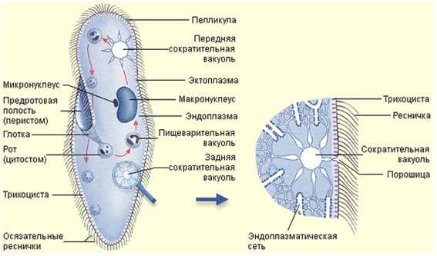
Строение Инфузории-туфельки
Многообразие. Большинство инфузорий – хищники, ведущие свободный образ жизни (инфузория трубач, инфузория-туфелька), но имеются инфузории, ведущие прикрепленный образ жизни (сосущие инфузории) а также паразиты (балантидий, вызывающий заболевание кишечника)

- Закрепление темы: Игра «Кто возьмет миллион?»
- Итог урока: Оцениваю учеников
- Домашнее задание: Тему прочитать, зарисовать строение инфузорий-туфельки, ответить на вопросы в конце темы

